ИНФОРМАЦИОННЫЙ БЮЛЛЕТЕНЬ

Забег по пересеченной местности НЕЖЕГОЛЬ ТРЕЙЛ «АЙСБЕРГ»
(далее –трейловый забег, трейл)
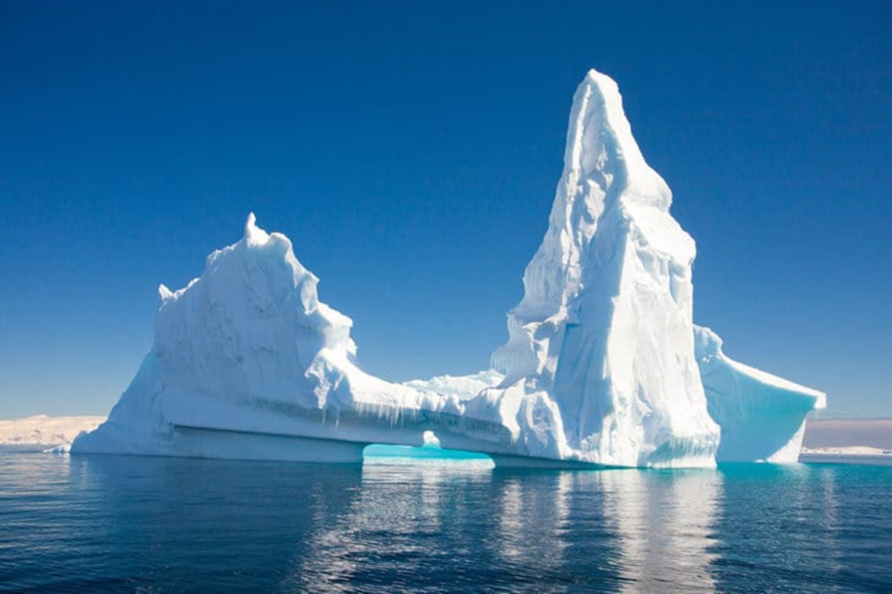

1. ЦЕЛИ И ЗАДАЧИ:
- Популяризация трейловых забегов;
- Пропаганда здорового образа жизни;
- Привлечение к занятию спортом широких масс населения;
- Выявление сильнейших спортсменов.

Статус мероприятия: Региональные

2. РУКОВОДСТВО СОРЕВНОВАНИЙ

Общее руководство по организации и проведению соревнований осуществляет Управление по физической культуре и спорту Шебекинского городского округа и Оргкомитет.

Оргкомитет отвечает за:

- подготовку стартовой и финишной площадки Трейла;

− предоставление информации о возможном маршруте Трейла;

− предоставление памятных призов для вручения победителям и призерам Трейла;

- обеспечение судейства;

- взаимодействие с администрацией, МЧС, структурами МВД и др.

Главный судья соревнований – Борисов Александр Борисович, тел. +79092090840

Начальник дистанции – Кучменко Иван Александрович

Главный секретарь соревнований – Колесникова Анна Константиновна, тел. +79511547127

Судья старта и финиша - Борисова Дарья Алексеевна, тел. +79606354109

3. ДАТА И МЕСТО ПРОВЕДЕНИЯ:
01 февраля 2020 года. Россия, Белгородская область, г. Шебекино, улица Ленина 69 (бассейн «Дельфин»)

4. ПРОГРАММА МЕРОПРИЯТИЯ:
- 09:30-10:20 — Регистрация участников, выдача стартовых пакетов;
- 10:30-10:50 — Предстартовый брифинг;
- 10:50-10:55 — Регистрация участников в стартовом коридоре;
- 10:55 — Закрытие стартового коридора (опоздавшие участники не допускаются на старт);
- 11:00 — Общий старт на дистанции 11 км, 15 км
- 13.30 - Награждение победителей и призеров будет осуществляться после финиша первых 3-х мест на каждой из дистанций.

УЧАСТНИКИ СОРЕВНОВАНИЙ.
В Соревнованиях могут принимать участие все желающие, выполнившие условия Положения. Соревнования проводятся по следующим возрастным группам:

КЛАССИКА 11 км
ЮНИОРЫ- девушки 2002 г.р. и младше
ЛЮБИТЕЛИ- женщины 1981г.р. - 2001 г.р.
ЛЮБИТЕЛИ- мужчины 1981г.р. - 2001 г.р.
ВЕТЕРАНЫ- женщины 1980 г.р. и старше

ДЛИННАЯ 15 км
ЮНИОРЫ – юноши 2002 г.р. и младше
ЭЛИТА- мужчины 1981г.р. - 2001 г.р.
ЭЛИТА- женщины 1981г.р. - 2001 г.р.
ВЕТЕРАНЫ- мужчины 1980 г.р. и старше

ЗАЯВКИ

Предварительные заявки на участие принимаются до 29 января на сайте: http://orgeo.ru/. В комиссию по допуску подается:
- паспорт или документ, его заменяющий;
- полис страхования жизни и здоровья от несчастных случаев;
- оригинал расписки об ответственности за свое здоровье (приложение 1).

Заявочный взнос за участие в забеге

РЕГИСТРАЦИЯ И ПОДАЧА ЗАЯВОК
Электронная регистрация участников будет открыта с 15.01.2020 по 29.01.2020 на сайте orgeo.ru.
Заявочный взнос составляет 400 рублей для группы ЮНИОРЫ и 500 рублей для группы ЭЛИТА и ВЕТЕРАНЫ при заявке до 28 января, включительно. При заявке после 28 января, 500 и 600 рублей соответственно. Оплата на месте.

Участник считается зарегистрированным, если он заполнил заявку, предоставил необходимые для допуска документы, оплатил указанную сумму и получил допуск судьи.

ОБЩИЕ СВЕДЕНИЯ О ДИСТАНЦИЯХ
Все дистанции будут полностью размечены, преднамеренное отклонение от маршрута или срезка недопустимы. На дистанции для контроля прохождения и обеспечения безопасности будут присутствовать контрольные пункты.
За отсутствие отметок возможен штраф от 10 минут до дисквалификации.
Подробный маршрут и порядок прохождения дистанций предоставляется для ознакомления в день старта 1 февраля 2020 года.

Классическая дистанция составляет 11 км. КВ на преодоление дистанции — 3 часа
Длинная дистанция составляет 15 км. КВ на преодоление дистанции — 4 часа
СТАРТОВЫЙ ПАКЕТ
Стартовый пакет включает:
- подготовка дистанции;
- стартовый номер;
- организация судейства;
- памятка участнику: схема, описание дистанции;
- раздевалки и душ;
- горячее питание и питье после финиша;
- памятная оригинальная медаль финишера.

ПОДВЕДЕНИЕ ИТОГОВ СОРЕВНОВАНИЙ

Определение победителей и призеров в каждой группе происходит по факту прихода на финиш и полученных данных от судей на дистанции. Победитель определяется по минимальному времени прохождения дистанции. Победители и призеры получают грамоты, медали и памятные призы от партнеров соревнования. Награждение проводится для первых трех мест в мужском и женском зачетах каждой возрастной категории на дистанциях «Классика» и «Длинная». Призы и подарки предоставляются партнерами и УФКиС Шебекинского городского округа

ФИНАНСОВЫЕ УСЛОВИЯ УЧАСТИЯ В СОРЕВНОВАНИЯХ
Расходы по организации и проведению соревнований за счет управления ФКиС Шебекинского городского округа. Остальные расходы – за счет командирующих организаций.
ДИСКВАЛИФИКАЦИЯ УЧАСТНИКОВ:
Организаторы и судейская бригада имеют право дисквалифицировать Участника, если он не соблюдает правила Соревнований, мешает другим Участникам или иным образом препятствует проведению соревнований, в том числе:
- участник начал забег до официального старта, либо после закрытия стартового коридора;
- участник не прошел регистрацию перед входом в стартовый коридор;
- участник начал забег не из стартового коридора;
- участник сократил дистанцию, используя иной маршрут;
- участник преодолел дистанцию, на которую не был зарегистрирован;
- участник преодолел дистанцию без официального номера соревнования;
- участник не был зафиксирован на каком-либо из контрольных пунктов дистанции.

ОБЕСПЕЧЕНИЕ БЕЗОПАСНОСТИ УЧАСТНИКОВ И ЗРИТЕЛЕЙ
Обеспечение безопасности участников и зрителей осуществляется согласно требований правил обеспечения безопасности при проведении официальных спортивных соревнований утвержденные постановлением Правительства РФ от 18.04.2014 N353 а также правил по виду спорта «легкая атлетика». Участие в спортивных соревнованиях допускается только при наличие полиса обязательного страхования жизни и здоровья от несчастных случаев. Оказание медицинской помощи осуществляется в соответствии с приказом Министерства здравоохранения РФ от 01.03.2016 N134н. «О порядке организации медицинской помощи лицам, занимающимся физической культурой и спортом». Оргкомитет для проведения Трейла заключает необходимые договора с МЧС, скорой медицинской помощью, уведомляет необходимые структуры ГИБДД и УВД о проведении массового мероприятия. Обеспечивает не менее двух автомобилей для оказание помощи. Осуществляет контроль участников специалистом имеющим среднее медицинское образование. Привлекает волонтеров для размещения их на дистанции. Для помощи на дистанции устанавливается один контрольный пункт с возможностью оказания первой медицинской помощи, питания и отдыха участников. Оргкомитет не несет ответственность за здоровье участников, зрителей и обслуживающего персонала. Также оргкомитет не отвечает за вред полученный участниками во время следования от мест проживания до места старта. Все участники на регистрации-допуске подписывают документ об отсутствии каких-либо противопоказаний для участия в выбранной дистанции и личной ответственности за свое здоровье и безопасность, проходят собеседование с судьей соревнования, а также возможное измерение артериального давления. В случае отклонения артериального давления от нормы больше 15 единиц, судья имеет право не допустить участника на старт. Судья имеет право не допустить участника на старт также на свое усмотрение в случае не адекватного поведения участника, отсутствия ответов на задаваемые вопросы, нецензурной брани и наличии симптомов воздействия запрещённых препаратов или заболевания.
ФОТО И ВИДЕО СЪЕМКА:
Организаторы осуществляют фото и видео съемку соревнования без ограничений и
оставляют за собой право использовать полученные ими во время соревнования материалы по своему усмотрению.

Приложение 1
РАСПИСКА

Я, ___________________________________________________________________________
(Ф.И.О. прописью, дата рождения)

участвую в трейловом забеге НЕЖЕГОЛЬ ТРЕЙЛ «АЙСБЕРГ» 01 февраля 2020 года без допуска врача.
Я беру на себя (сам несу) полную ответственность за свое здоровье, физическое состояние, все возможные последствия, произошедшие со мной во время участия в трейловом забеге НЕЖЕГОЛЬ ТРЕЙЛ «АЙСБЕРГ», к организатору спортивно – массового мероприятия, претензий не имею. О возможных последствиях предупрежден.

Дата: «___ »______________ 2020 г. Подпись __________________/_______________/

